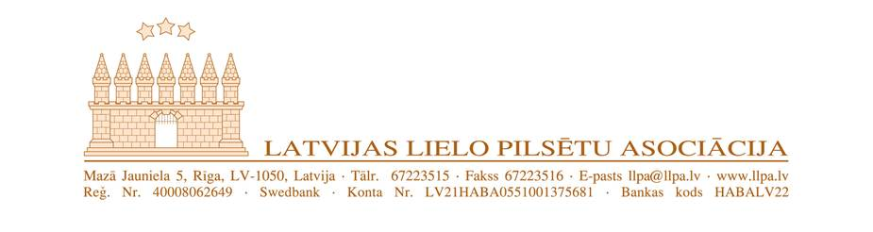

Rīgā
Datums skatāms dokumenta
paraksta laika zīmogā Nr. 5-1/153

Latvijas Republikas
Izglītības un zinātnes ministrijai

Par noteikumu projektu “Kārtība, kādā izglītojamie tiek uzņemti vispārējās izglītības programmās, speciālajās izglītības iestādēs un speciālajās pirmsskolas izglītības grupās un atskaitīti no tām, kā arī pārcelti uz nākamo klasi” (VSS-351)

Latvijas Lielo pilsētu asociācija (turpmāk – LLPA) ir iepazinusies ar 22.04.2021. Valsts sekretāru sanāksmē izsludināto noteikumu projektu “Kārtība, kādā izglītojamie tiek uzņemti vispārējās izglītības programmās, speciālajās izglītības iestādēs un speciālajās pirmsskolas izglītības grupās un atskaitīti no tām, kā arī pārcelti uz nākamo klasi” (VSS-351) (turpmāk – Noteikumu projekts) un sniedz savu viedokli pielikumā pievienotajā izziņā.

Pielikumā: LLPA izziņa iebildumiem/ priekšlikumiem par Noteikumu projektu uz 5 lpp.
Ar cieņu  Izpilddirektors | Dokuments parakstīts ar drošu elektronisko parakstu un satur laika zīmogu | V. Valainis

Hanka 67223518
info@llpa.lv

